PRIJAVNICA NA POSVET O NACIONALNIH POKLICNIH KVALIFIKACIJAH
Datum: 29. 9.2015
Lokacija:
Ministrstvu za kulturo
Maistrova ulica 10
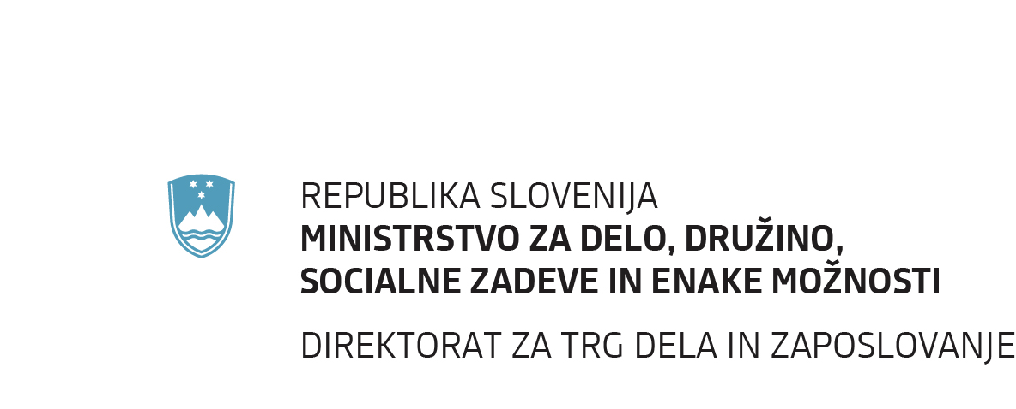
1000 Ljubljana
(pritličje)

Izvajalec preverjanja in potrjevanja NPK:

_________________________________________________________________________

Ime in priimek udeleženca___________________________________________________

Prijavljam se na posvet (obkrožite):
:

Dopoldanski termin ( 9:00 – 12:00) Popoldanski termin ( 14:00 – 17:00)

Datum: Žig in podpis:

ROK PRIJAVE: 24.9.2015.

Prijavnico pošljite na:

vesna.sirk@ric.si po telefonu: 01 5484627

